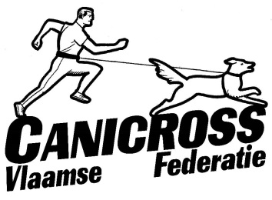

Vlaamse Canicross Federatie VZW
Secretariaat:
Lintseheide 1d
2570 Duffel

vcf.secretariaat@gmail.com

Bekkevoort, 3 november 2025

Beste leden en sympathisanten,

UITNODIGING
16 november 2025
5de CX3P Cup

Organisator: CX3P
Contactpersoon: Guy Goossens
GSM: 0496/73.85.80
E-mail: guy@cx3p.org
Website : www.cx3p.be
Adres waar het evenement doorgaat: Scouts lokaal Genendijk, bivakstraat 4, 3945 Genendijk/Ham
Men kan deelnemen via vooraf inschrijving of via dag inschrijving. De vooraf inschrijvingen gaan open maandag 3 november 2025 om 8 uur en sluiten vrijdag 14 november 2025 om 18 uur.

Er is een stake out voorzien vanaf zaterdag 15 november 2025 vanaf 14u00
- Reglementair parkeren
- Afval meenemen
- Honden cadeautjes opruimen
- Rust van de omwoners respecteren
Afstanden: Step : 4km (start 10 u)
Bike : 5km600 (start na de step)
Canicross: 5km600 (start na de Bike)
Kids1run: 500m (start na de Canicross)
Canirun: 2km700 (start na de kids1run)
Kids2run: 1km800 (start na de Canirun)
Funrun : 1km800 (start na de Kids2run)

Indien de temperatuur voor de step naar de FBMC normen te hoog zijn wordt deze ingekort.
De dierenarts controle, de dag inschrijvingen en de tafel om je hesje en chip af te halen vind je in de cafetaria . Je kan daar terecht zondag 16 november 2025 vanaf 8u30. Vergeet het vaccinatieboekje van je hond niet.

Wij hopen jullie talrijk te mogen verwelkomen.

Indien je Canex wenst te bestellen kan dit tot en met maandag 10 november 2025 (18 uur) door een mail te sturen naar lucky2000be@yahoo.be.

Indien je meer info wilt kan je deze vinden op de website van de VCF.
http://users.telenet.be/canicrossvcf/

Het VCF-bestuur

